Pour cette 2ème sortie de 2026, nous nous retrouvons à Saint-Laurent-Sur-Sèvre en compagnie des membres de l’Association Les Amis de Saint-Jacques en Anjou. Environ 10 km dans le bocage, le long de la Sèvre Nantaise, la visite de la basilique, de sa crypte et de la chapelle de la communauté des Filles de la Sagesse l’après-midi.
8h30 | Rendez-vous sur le parking du lycée Saint-Gabriel à Saint-Laurent.  Café – brioche.
9h00 | Photo de départ.  Circuit en aller-retour (N° 15, 10 km environ) à partir du lycée, visite commentée du Grand Calvaire et de la petite chapelle, passage par les étangs, l’ancienne voie romaine, les châteaux, le moulin du Guy, sous le viaduc, Buchet. Voiture balai.
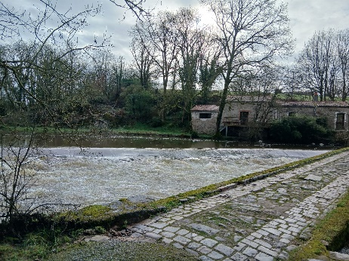
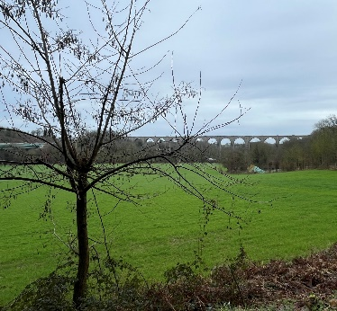
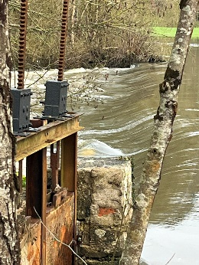
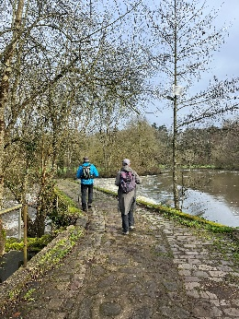
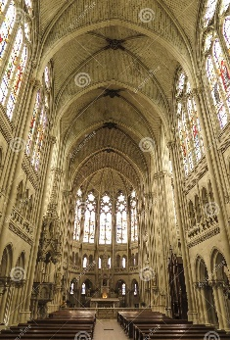
12h30 | Fin de la marche. Retour au lycée.
12h45 | Apéro (offert) et Pique-Nique (sorti de votre panier) au foyer. Possibilité de déjeuner à l’extérieur si la météo le permet (penser à vos tables et chaises).
14h00 | Visite commentée de la Basilique par le frère Claude MANCEAU.
14h30 | Visite commentée de la Crypte par le frère Claude MANCEAU.
15h30 | Visite commentée de la Chapelle (Communauté des Filles de la Sagesse) par Sœur Myriam.
16h15 | Pot de départ.
_________________________________________________________________________________________________________________________________________________________________________________________________________________
Bulletin d’Inscription à renvoyer impérativement pour le vendredi 17 avril 2026
à la sortie jacquaire du samedi 25 avril 2026 à SAINT-LAURENT-SUR-SÈVRE
(Marche d’environ 10 km, voiture balai, visites).
Merci de remplir votre bulletin d’inscription et le retourner par courrier ou par mail
Merci de prévoir vos dons pour les visites
Nom (s)  Et  Adresse (s) |  |  | Participera (ont)  À la marche en matinée | Oui / Non
Nom (s)  Et  Adresse (s) |  |  | Participera (ont)  Aux visites | Oui / Non
Pour les visites, nous passerons un chapeau pour remercier les guides, prévoyez votre monnaie. |  | Association Vendéenne des Pèlerins de Saint-Jacques  Chez Mme Catherine GROLLEAU  19, La Routière  85430 AUBIGNY-LES-CLOUZEAUX  Tél : 06 32 24 62 02 Courriel : catherine-grolleau@live.fr
L’inscription à cette sortie :
- Vaut pour autorisation pour le Bureau de l'Association Vendéenne des Pèlerins de Saint-Jacques :
- À gérer, sauvegarder et utiliser les données personnelles qui précèdent dans le cadre exclusif de la bonne gestion de l'activité concernée,
- À utiliser mon (mes) image(s) pour les besoins de la communication et de l’information (revue Le Jacquet Vendéen, le site internet),
- En cas de covoiturage, pensez à indemniser le conducteur,
- Sous-entend pouvoir le jour de la sortie être en mesure de présenter les documents sanitaires en vigueur à la date présumée,
Vous engage : si un règlement est demandé, le remboursement de votre règlement sera effectif uniquement si l’annulation de l’évènement est du fait de l’Association Vendéenne des Pèlerins de Saint-Jacques (VENDÉE - COMPOSTELLE – MONT SAINT-MICHEL) ou si un participant est sur liste d’attente.

PLAN DE SAINT-LAURENT SUR SÈVRE
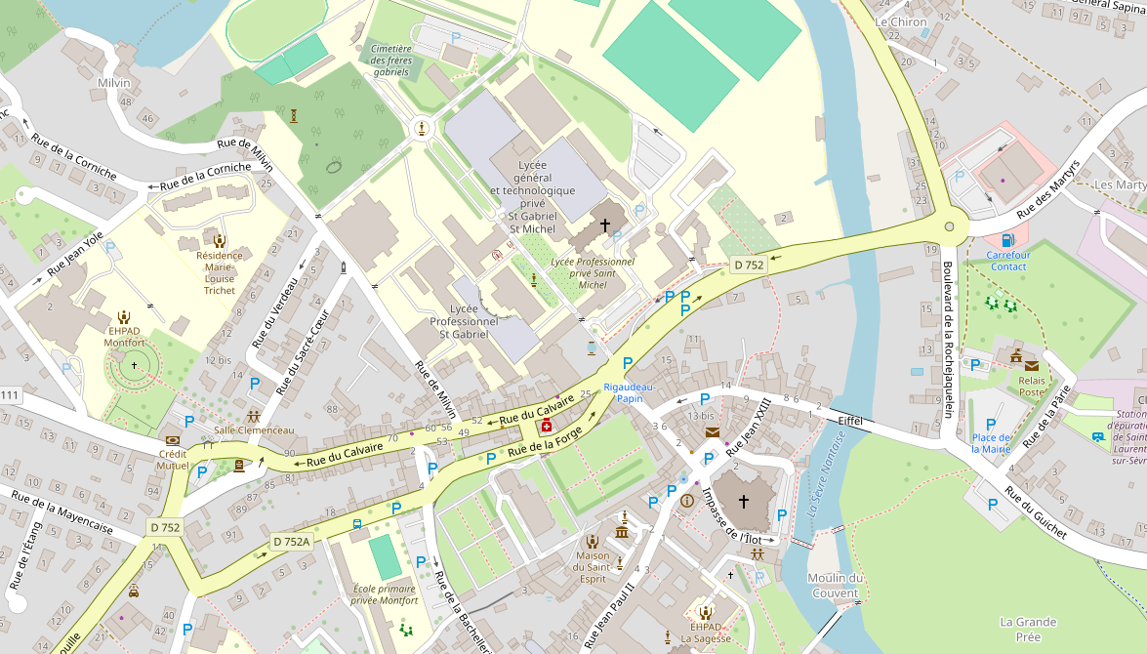
En arrivant dans le centre de Saint-Laurent Sur Sèvre, rejoindre l’esplanade devant le lycée Saint-Gabriel.
Numéros de téléphone pour nous contacter si questions, ou si besoin le jour de la balade :
Christiane MONTASSIER : 07 83 11 40 06, Marie-Thérèse BOUTHEAU : 06 88 55 04 42.
N’oubliez pas votre badge, votre timbale, vos chaussures de randonnée, vos bâtons, une tenue adaptée à la saison et à la météo et peut-être vos masques, du gel hydroalcoolique et des lingettes désinfectantes, les gestes barrière, etc. …
Parking : Rue du Calvaire, devant le lycée Saint Gabriel

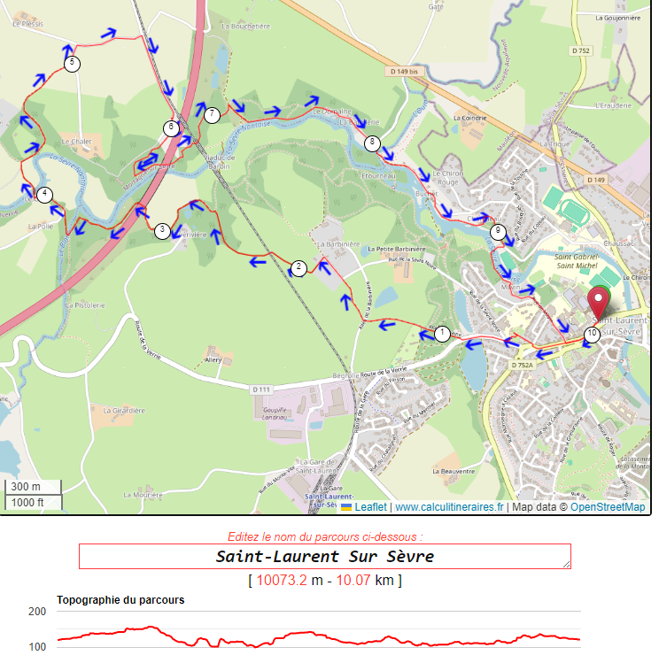
Circuit Le long de la Sèvre (10 km) 1573102

